课程实验报告
课程名称 | .Net 框架及 C#程序设计 | 班级 | 软件186 | 实验日期
姓名 | 侯宇轩 | 学号 | 201811050392 | 实验成绩
实验名称 | 数据库练习-增加-查询
实  验  目  的  及  要  求 | 1.掌握数据库连接技术；  2.了解ADO.NET的基本知识  3.掌握ADO.NET与数据库的连接方法  4.掌握利用Command访问数据库的方法  5.掌握利用DataAdapter访问数据库的方法
实  验  环  境 | Vs2012
实  验  内  容 | 实验操作步骤如下：  1.安装sqlserver2008：选择安装然后按照安装程序的指导完成安装过程。  连接数据库 ：安装完成后，在开始菜单的程序选单中有Microsoft Visual Studio图标，P 213 connection程序  建立网站工程：见对分易视频：asp server用户连接  2.在SQL Server中练习如何与服务器建立连接、使用对象浏览器和查询编辑器等工具；  3.在SQL Server中建立数据库，使用SQL定义语言实现数据表的创建、修改删除等操作；  4.在创建的数据表中进行数据录入。  5.在创建的数据表中进行数据录入。  6.在创建的数据表中进行数据查询。  见对分易视频：上机作业6
算  法  描  述  及  实  验  步  骤 | //连接测试程序  protected void Page_Load(object sender, EventArgs e)  {  //从web.config配置文件取出数据库连接串  string sqlconnstr =. ConfigurationManager.ConnectionStrings  ["ConnectionString"].ConnectionString;  //建立数据库连接对象  SqlConnection sqlconn = new SqlConnection(sqlconnstr);  //打开连接对象  sqlconn.Open();  Label1.Text = "成功建立SQL Server 2012数据库连接";  //关闭连接对象  sqlconn.Close();  sqlconn = null;  }
调  试  过  程  及  实  验  结  果 | - Sql语句实现数据库插入数据  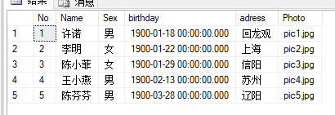  - 通过Command对象实现查询操作  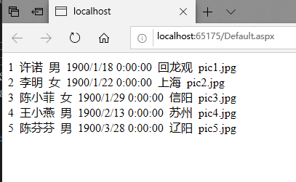  - 通过Command对象实现insert记录  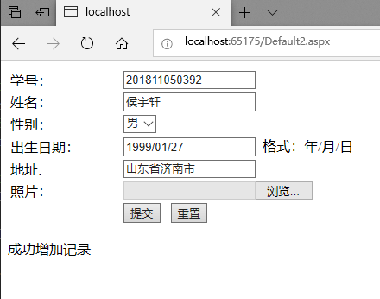  - 在执行insert后数据库对应更新记录  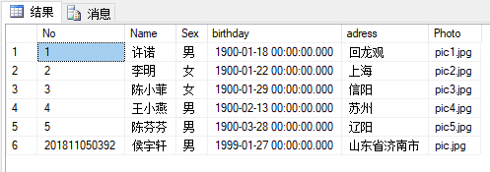
总  结 | - 数据库的连接是固定形式的，加入代码库中在开发过程可以极大方便操作。  2）对数据库的增删改查可以使用Command对象或Adapter对象  3）数据需要保持实体完整性、参照完整性及用户定义完整性，需要满足各种约束。
附  录
  程序一：Sql Server 建表
  create table student(
  No nvarchar (50) COLLATE Chinese_PRC_CI_AS NULL, /*编号*/
  Name nvarchar (50) COLLATE Chinese_PRC_CI_AS NULL, /*姓名*/
  Sex nvarchar (2) COLLATE Chinese_PRC_CI_AS NULL, /*性别*/
  birthday datetime, /*出生日期*/
  adress nvarchar (50) COLLATE Chinese_PRC_CI_AS NULL, /*地址*/
  Photo nvarchar (50) COLLATE Chinese_PRC_CI_AS NULL /*照片*/
  /* COLLATE 定义值的排序规则*/
  )
  程序二：Sql server 插入初始数据
  insert into [test].[dbo].[student]
  values('1', '许诺' ,'男' ,1998/5/23, '回龙观','pic1.jpg'),
  ('2', '李明' ,'女' ,1994/4/23, '上海','pic2.jpg'),
  ('3', '陈小菲' ,'女' ,1995/3/23, '信阳','pic3.jpg'),
  ('4', '王小燕' ,'男' ,1996/2/23, '苏州','pic4.jpg'),
  ('5', '陈芬芬' ,'男' ,1992/1/23, '辽阳','pic5.jpg')
  程序三：查询操作前端代码
  <%@ Page Language="C#" AutoEventWireup="true" CodeFile=
  "Default.aspx.cs" Inherits="_Default" %>
  <!DOCTYPE html>
  <html xmlns="http://www.w3.org/1999/xhtml">
  <head runat="server">
  <meta http-equiv="Content-Type" content="text/html; charset=utf-8"/>
  <title></title>
  </head>
  <body>
  <form id="form1" runat="server">
  <asp:Label ID="Label1" runat="server" Text=""></asp:Label>
  </form>
  </body>
  </html>
  程序四：查询操作服务区代码
  using System;
  using System.Collections.Generic;
  using System.Linq;
  using System.Web;
  using System.Web.UI;
  using System.Web.UI.WebControls;
  using System.Data.SqlClient;
  using System.Configuration;
  public partial class _Default : System.Web.UI.Page
  {
  protected void Page_Load(object sender, EventArgs e)
  {
  string sqlconnstr = ConfigurationManager.ConnectionStrings
  ["ConnectionString"].ConnectionString;
  SqlConnection sqlconn = new SqlConnection(sqlconnstr);
  //建立Command对象
  SqlCommand sqlcommand = new SqlCommand();
  //给sqlcommand的Connection属性赋值
  sqlcommand.Connection = sqlconn;
  //打开连接
  sqlconn.Open();
  //SQL命令赋值
  sqlcommand.CommandText = "select * from student";
  //建立DataReader对象，并返回查询结果
  SqlDataReader sqldatareader = sqlcommand.ExecuteReader();
  //逐行遍历查询结果
  // 下标从0开始，每次读取数据库中表的一行
  while (sqldatareader.Read()){
  Label1.Text += sqldatareader.GetString(0) + "&nbsp;&nbsp;";
  Label1.Text += sqldatareader.GetString(1) + "&nbsp;&nbsp;";
  Label1.Text += sqldatareader.GetString(2) + "&nbsp;&nbsp;";
  Label1.Text += sqldatareader.GetDateTime(3) + "&nbsp;&nbsp;";
  Label1.Text += sqldatareader.GetString(4) + "&nbsp;&nbsp;";
  Label1.Text += sqldatareader.GetString(5) + "&nbsp;&nbsp;<br>";
  };
  sqlcommand = null; // 置空
  sqlconn.Close();
  sqlconn = null; // 置空
  }
  }
  程序五：插入操作前端代码
  <%@ Page Language="C#" AutoEventWireup="true" CodeFile="Default2.aspx.cs" Inherits="Default2" %>
  <!DOCTYPE html>
  <html xmlns="http://www.w3.org/1999/xhtml">
  <head runat="server">
  <meta http-equiv="Content-Type" content="text/html; charset=utf-8"/>
  <title></title>
  <style type="text/css">
  .auto-style1 {
  width: 100%;
  }
  .auto-style2 {
  width: 127px;
  }
  </style>
  </head>
  <body>
  <form id="form1" runat="server">
  <div>
  <table class="auto-style1">
  <tr>
  <td class="auto-style2">学号：</td>
  <td>
  <asp:TextBox ID="TextBox1" runat="server"></asp:TextBox>
  </td><td>&nbsp;</td><td>&nbsp;</td><td>&nbsp;</td></tr><tr>
  <td class="auto-style2">姓名：</td>
  <td>
  <asp:TextBox ID="TextBox2" runat="server"></asp:TextBox>
  </td><td>&nbsp;</td><td>&nbsp;</td><td>&nbsp;</td></tr><tr>
  <td class="auto-style2">性别：</td><td>
  <asp:DropDownList ID="DropDownList1" runat="server">
  <asp:ListItem>男</asp:ListItem>
  <asp:ListItem>女</asp:ListItem>
  </asp:DropDownList>
  </td><td>&nbsp;</td><td>&nbsp;</td><td>&nbsp;</td></tr><tr>
  <td class="auto-style2">出生日期：</td><td>
  <asp:TextBox ID="TextBox3" runat="server"></asp:TextBox>
  &nbsp;格式：年/月/日</td>
  <td>&nbsp;</td><td>&nbsp;</td><td>&nbsp;</td></tr><tr>
  <td class="auto-style2">地址:</td>
  <td>
  <asp:TextBox ID="TextBox4" runat="server"></asp:TextBox>
  </td><td>&nbsp;</td><td>&nbsp;</td><td>&nbsp;</td></tr><tr>
  <td class="auto-style2">照片：</td>
  <td>
  <asp:FileUpload ID="FileUpload1" runat="server" />
  </td><td>&nbsp;</td><td>&nbsp;</td>
  <td>&nbsp;</td></tr><tr>
  <td class="auto-style2">&nbsp;</td>
  <td>
  <asp:Button ID="Button1" runat="server" Text="提交" OnClick="Button1_Click" />
  &nbsp;
  <asp:Button ID="Button2" runat="server" Text="重置" />
  </td><td>&nbsp;</td><td>&nbsp;</td>
  <td>&nbsp;</td></tr>
  </table>
  </div>
  <p>
  <asp:Label ID="Label1" runat="server" Text=" "></asp:Label>
  </p>
  </form>
  </body>
  </html>
  程序六：插入操作服务器端代码
  using System;
  using System.Collections.Generic;
  using System.Configuration;
  using System.Linq;
  using System.Web;
  using System.Web.UI;
  using System.Web.UI.WebControls;
  using System.Data.SqlClient;
  public partial class Default2 : System.Web.UI.Page
  {
  protected void Page_Load(object sender, EventArgs e)
  {}
  protected void Button1_Click(object sender, EventArgs e)
  {
  string sqlconnstr = ConfigurationManager.ConnectionStrings["ConnectionString"].ConnectionString;
  SqlConnection sqlconn = new SqlConnection(sqlconnstr);
  //建立Command对象
  SqlCommand sqlcommand = new SqlCommand();
  sqlcommand.Connection = sqlconn;
  //把SQL语句赋给Command对象
  // 语句的具体值为文本输入的内容
  sqlcommand.CommandText = "insert into student(No,Name,Sex,birthday,Adress,Photo)values (@No,@Name,@Sex,@birthday,@Adress,@Photo)";
  sqlcommand.Parameters.AddWithValue("@No", TextBox1.Text);
  sqlcommand.Parameters.AddWithValue("@Name", TextBox2.Text);
  sqlcommand.Parameters.AddWithValue("@Sex", DropDownList1.Text);
  sqlcommand.Parameters.AddWithValue("@birthday", TextBox3.Text);
  sqlcommand.Parameters.AddWithValue("@Adress", TextBox4.Text);
  sqlcommand.Parameters.AddWithValue("@Photo", FileUpload1.FileName);
  try
  {
  //打开连接
  sqlconn.Open();
  //执行SQL命令
  sqlcommand.ExecuteNonQuery(); // 执行无返回值的SQL 命令
  //把学生的照片上传到网站的images文件夹中
  if (FileUpload1.HasFile == true) // 如果有文件的话
  {
  FileUpload1.SaveAs(Server.MapPath(("~/image/") + FileUpload1.FileName));
  }
  Label1.Text = "成功增加记录";
  }
  catch (Exception ex)
  {
  Label1.Text = "错误原因：" + ex.Message;
  }
  finally
  {
  sqlcommand = null;
  sqlconn.Close();
  sqlconn = null;
  }
  }
  }

